**Лабораторная работа № 1**

**Широков Ф. А. з22928/2**

**Тема:** Разработка подпрограмм.

Вариант 10: разработать подпрограммы для вычисления длинны окружности и площади круга по заданному радиусу.

**Цель работы:** изучить основные языковые конструкции, типы данных, библиотеки языка C#, получить практические навыки разработки подпрограмм.

**Условие:** разработать подпрограммы для вычисления длинны окружности и площади круга по заданному радиусу.

**Дано**: **Круг** — часть плоскости, которая лежит внутри окружности. Отрезок, соединяющий центр с какой-либо точкой окружности, называется **радиусом**; радиусом называется также и длина этого отрезка. Окружность разбивает плоскость на две части — конечную внутреннюю и бесконечную внешнюю. Внутренность окружности называется **кругом**; граничные точки (то есть саму окружность) в зависимости от подхода, круг может включать или не включать.

**Площадь** круга радиуса R вычисляется по формуле:

$$S=πR^{2}$$

Где π ≈ 3.14159…

**Периметр круга** (длина граничной окружности): $L=2πR$

**Выходные** данные: R

Ход выполнения:

1. Программа запускается в консоли, и предлагает ввести номер операции: 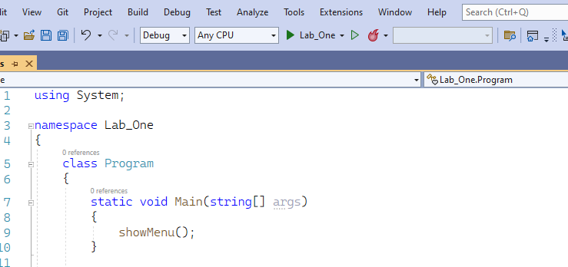

Метод showMenu() отвечает за вызов меню выбора операции.

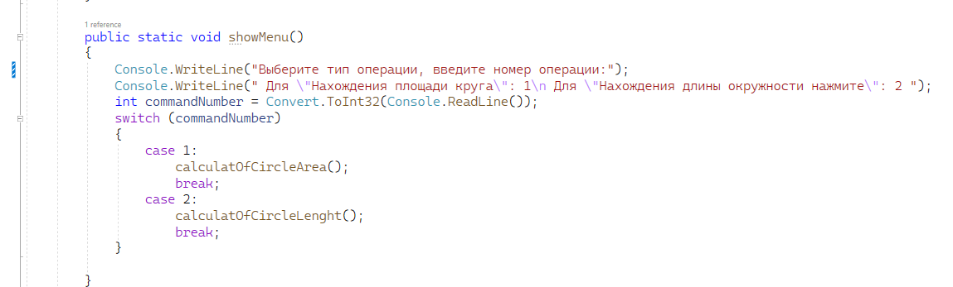

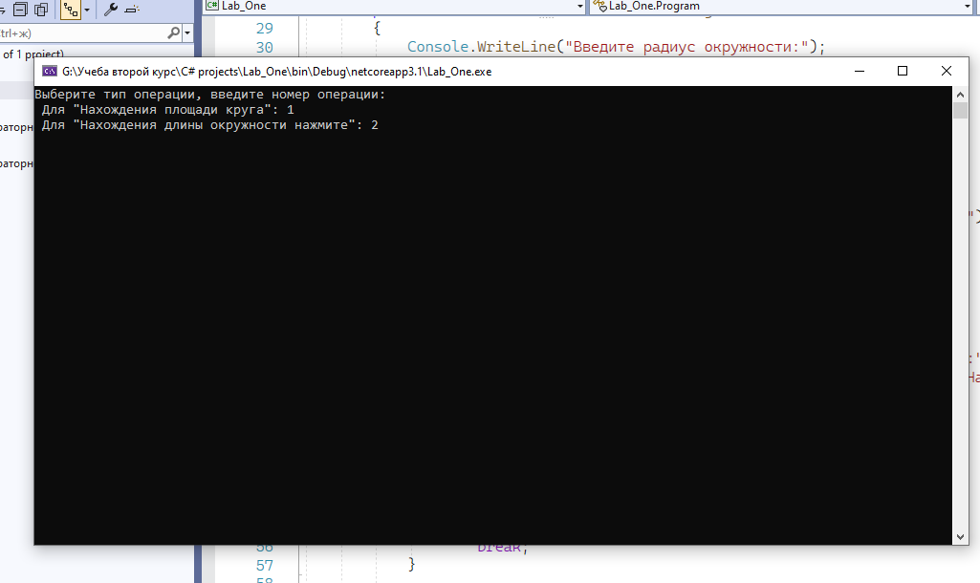

2. Методы calculatOfCircleArea() отвечает за подсчет площади круга, перед арифметической операцией пользователь должен ввести значение радиуса(R), после арифметической операции результат выводится в консоль.

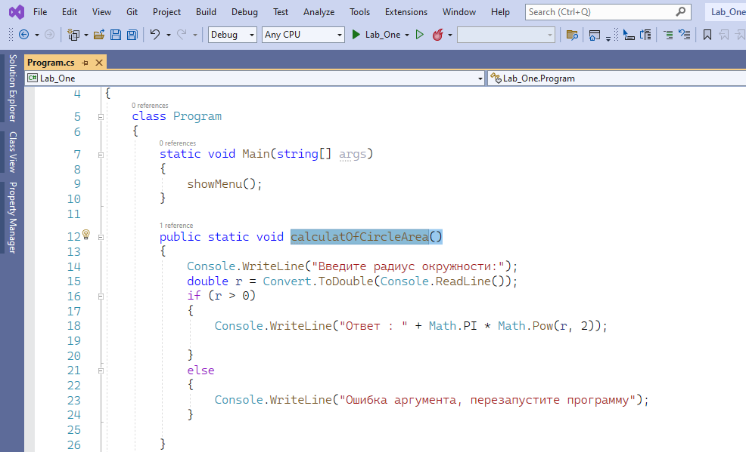

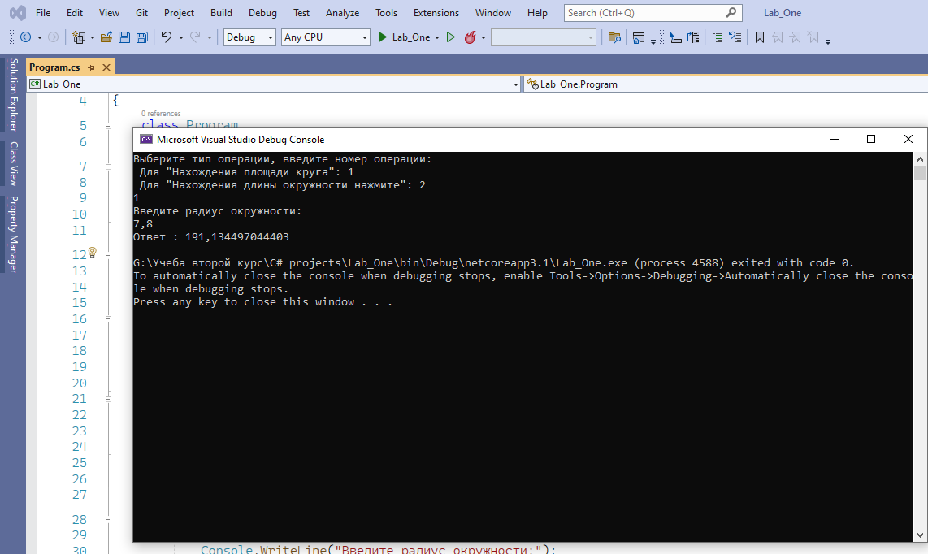

3. Метод calculatOfCircleLenght()отвечает за расчет длинны окружности, перед арифметической операцией пользователь должен ввести значение радиуса(R), после арифметической операции результат выводится в консоль.

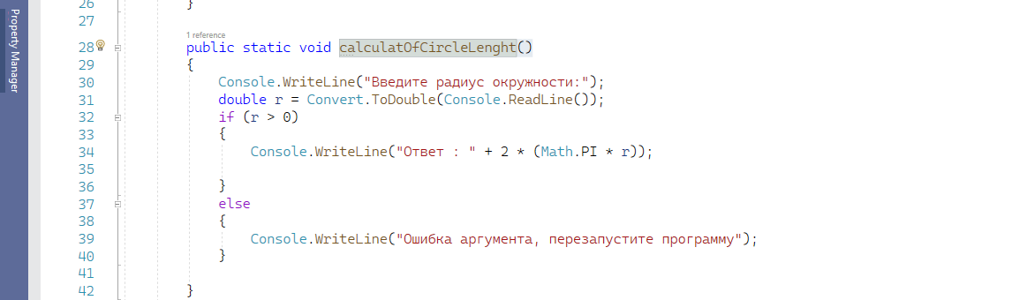

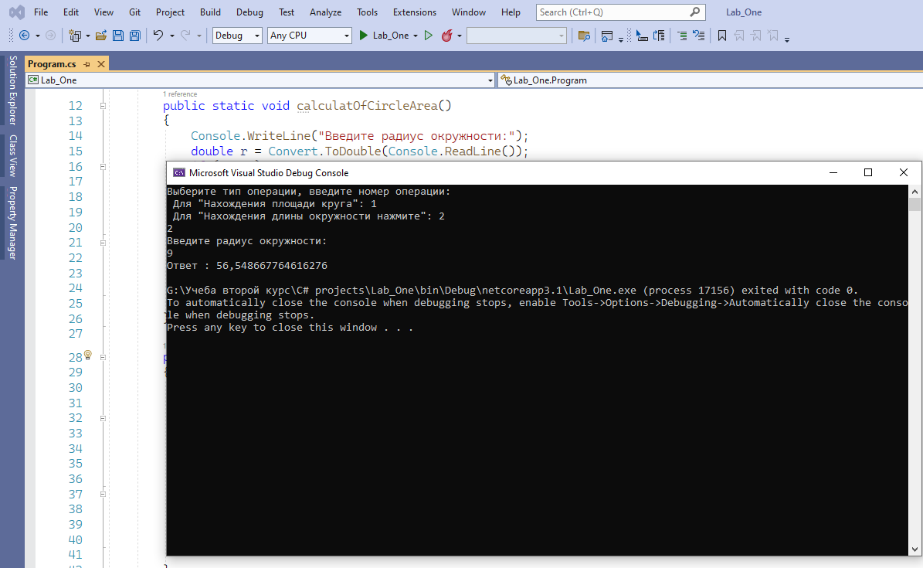

4. На этапе выбора операции есть механизм проверки корректности вводимых данных:

